**Axborot-Kommunikatsiya texnologiyalari va**

**Aloqa harbiy instituti**

**Tarmoq va axborot tizimlari xavfsizligi kafedrasi 148-21-guruh kursanti Juraboyev Dilshodning Python dasturlash tili fanidan**

**3-TOPSHIRIQ**

**Qabul qildi:** Sapayev.Sh

1. N ta elementdan tashkil topgan massiv berilgan. Eng kichik element oldidan va eng katta element keyin , qiymati nolga teng bo’lgan element qo’shuvchi dastur tuzilsin.

arr=[4,2,9,1,7,13,11,5,4,20]

min_elem=arr[0]

max_elem=arr[0]

min_index=0

max_index=0

for i in range(1,len(arr)):

if arr[i]<min_elem:

min_index=i

if arr[i]>max_elem:

max_elem=arr[i]

max_index=i

result=[]

for i in range(len(arr)):

if i == min_index:

result.append(0)

result.append(arr[i])

if i == max_index:

result.append(0)

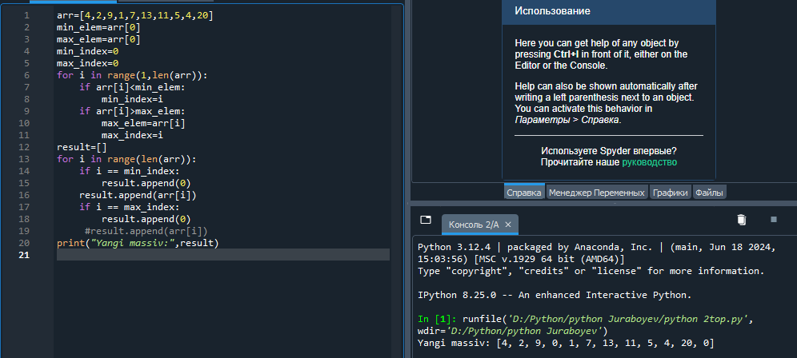print("Yangi massiv:",result)